Державний університет «Житомирська політехніка»
Гірничо-екологічний факультет
Кафедра екології
Спеціальність 183 «Технології захисту навколишнього середовища»
Освітній рівень «Бакалавр»
«ЗАТВЕРДЖУЮ»  Проректор з НПР  ____________А.В. Морозов  «___» _____________2021 р. | Затверджено на засіданні кафедри екології  протокол №__від «___»_________2021 р.  Завідувач кафедри _________І.Г. Коцюба  «___» _____________2021 р.
ТЕСТОВІ ЗАВДАННЯ
ТЕХНОЛОГІЇ ЗАХИСТУ АТМОСФЕРНОГО ПОВІТРЯ
№  з/п | Текст завдання
1. | «За постійної маси газу і незмінного об’єму, тиск газу прямо пропорційний його абсолютній температурі» - це …
2. | Одиниці вимірювання експозиційної дози.
3. | Верхня межа мезосфери проходить на висоті близько…
4. | Який тип сонячного випромінювання має найбільшу довжину хвилі?
5. | Який процес використовують для розділення повітря?
6. | Яка температурна шкала має найбільш крупні градуси?
7. | Як називається прилад для вимірювання атмосферного тиску?
8. | Детектори, у яких іонізоване випромінення викликає необоротні хімічні реакції, називаються …
9. | Ізотопи – це атоми з …
10. | Анемометри, принцип дії яких оснований на взаємозв’язку швидкості газового потоку та інтенсивності тепловіддачі, називаються…
11. | Якісний аналіз складу повітря – це …
12. | Підвищений вміст у повітрі аміаку…
13. | Скільки існує класів небезпечності підприємств?
14. | Для 5 класу небезпечності підприємства СЗЗ складає…
15. | До засобів сухої пилоочистки відносять…
16. | У промислових умовах оксиди нітрогену уловлюють у …
17. | Наведіть назву очисної споруди  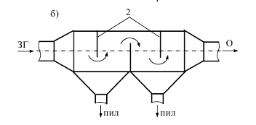
18. | Ступінь очищення від пилу у вихрових пиловловлювачах складає …
19. | Адсорбція – це…
20. | Механізм уловлення газоподібних забруднень за рахунок їх термічного окиснення використовується у …
21. | «У рівних об’ємах газів за однакових умов міститься одна і таж сама кількість молекул» - це …
22. | Ізотони – це атоми з …
23. | Верхня межа атмосфери проходить на висоті близько…
24. | Де найчастіше спостерігаються циклони?
25. | До якого типу відноситься смог, що характеризується високою вологістю, відсутністю вітру, зосередженням у приземному шарі?
26. | Міжнародна практична шкала – це шкала…
27. | На метеорологічних станціях використовують…
28. | Детектори, у яких використовується ефект взаємодії чутливих матеріалів із випроміненням, що супроводжується їх почорнінням, називаються …
29. | Нуклони – це…
30. | Анемометри, чутливим елементом яких є високочастотна дуга, що знаходиться у газовому потоці, називаються…
31. | Кількісний аналіз складу повітря – це…
32. | Підвищений вміст у повітрі сполук меркурію…
33. | Який розмір санітарно-захисної зони встановлений для підприємств третього класу небезпечності?
34. | Для 1 класу небезпечності підприємства СЗЗ складає…
35. | До засобів сухої пилоочистки відносять…
36. | У промислових умовах оксиди сульфуру уловлюють у …
37. | Наведіть назву очисної споруди  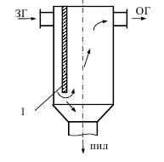
38. | Ступінь очищення від пилу у інерційних пиловловлювачах складає …
39. | Абсорбція – це…
40. | Механізм уловлення газоподібних забруднень за рахунок хімічної реакції використовується у …
41. | «У суміші хімічно не взаємодіючих між собою газів їх загальний тиск визначається як сума парціальних тисків газів» - це …
42. | Ізобари – це атоми з …
43. | Густина сухого повітря складає…
44. | У екзосфері температура досягає …
45. | Джерелом сонячного випромінення є …
46. | Термодинамічна температурна шкала – це шкала…
47. | За нормальний атмосферний тиск приймається …
48. | Детектори, у яких використовується ефект газового посилення за рахунок вторинної іонізації називаються …
49. | Період напіврозкладу радіонукліда – це …
50. | Анемометри, принцип дії яких базується на вимірюванні тиску газового потоку називаються…
51. | Експрес-метод аналізу дозволяє…
52. | Підвищений вміст у повітрі оксидів нітрогену…
53. | В межах санітарно-захисної зони не може розміщуватися…
54. | Для 2 класу небезпечності підприємства СЗЗ складає…
55. | До засобів сухої пилоочистки не відносять…
56. | У промислових умовах уайт-спірит уловлюють у …
57. | Наведіть назву очисної споруди  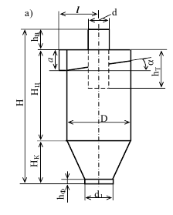
58. | Ступінь очищення від пилу у електрофільтрах складає …
59. | Який із видів інерційних пиловловлювачів є найбільш ефективним для вловлення пилу?
60. | Механізм уловлення газоподібних забруднень за рахунок їх поглинання твердою речовиною використовується у …
61. | «За сталого тиску об’єм постійної маси даного газу прямо пропорційний його абсолютній температурі» - це …
62. | Рух частинок аерозолю у напрямку зниження температури називається…
63. | Одна із складових атмосфери, що характеризується малою кількістю водяної пари, в якій температура з висотою збільшується та міститься основна маса озону атмосфери.
64. | У тропосфері на кожен кілометр висоти температура знижується на .…
65. | Надлишок карбон діоксиду в атмосфері викликає…
66. | У деформаційних термометрах у якості чутливого елементу використовують…
67. | За нормальний атмосферний тиск приймається …
68. | Детектори, у яких електрони і позитивно заряджені іони, що утворені при опроміненні, під дією електричного поля переміщуються до відповідних електродів, викликаючи появу струму, називаються…
69. | Радіоактивність – це…
70. | Прилади, за допомогою яких вимірюється швидкість та напрям повітряного потоку, називаються:
71. | Колориметричний аналіз оснований на…
72. | Підвищений вміст у повітрі бензапірену…
73. | Максимальна разова гранично-допустима концентрація забруднюючих речовин вимірюється…
74. | Для 4 класу небезпечності підприємства СЗЗ складає…
75. | До засобів сухої пилоочистки не відносять…
76. | У промислових умовах пил цементний уловлюють у …
77. | Наведіть назву очисної споруди  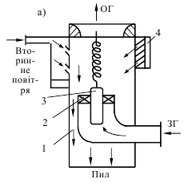
78. | Ступінь очищення від пилу у тарілчастих колонах складає …
79. | Який із видів циклонів є найбільш ефективним для вловлення дрібного пилу?
80. | Механізм уловлення газоподібних забруднень за рахунок їх поглинання рідиною використовується у …
81. | «За постійної температури об’єм постійної маси даного газу обернено пропорційний його тиску» - це …
82. | Рух частинок аерозолю під впливом освітлення називається…
83. | Термосфера сягає висоти…
84. | При фізичній роботі потреба у кисні для людини складає…
85. | Надлишок метану в атмосфері викликає…
86. | Озон поглинає в основному сонячну радіацію в діапазоні …
87. | Барична ступінь – це..
88. | Детектори, у яких використовується ефект флоурисценції називаються …
89. | Який із наведених елементів є радіоактивним і не зустрічається у природі?
90. | Граничним шаром атмосфери називають…
91. | Гравіметричний метод аналізу оснований на…
92. | Підвищений вміст у повітрі вуглекислого газу…
93. | Скільки класів небезпечності речовин виділяють?
94. | Аміак належить до…
95. | До засобів мокрої пилоочистки відносять…
96. | У промислових умовах пари бензину уловлюють у …
97. | Наведіть назву очисної споруди  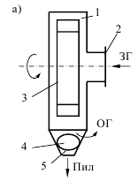
98. | Ступінь очищення від пилу у скруберах складає …
99. | Який із видів циклонів найбільш доцільно використовувати для вловлення абразивного пилу?
100. | Механізм осадження пилових частинок за рахунок пропускання газового потоку через шар рідини використовується у …
101. | «Молекули газу рухаються прямолінійно до тих пір доки не зіткнуться із стінками посудини або іншими молекулами» - це …
102. | Витікання газу через малий отвір у вакуум називається…
103. | В якій оболонці знаходиться основна частина водяної пари?
104. | Гірська хвороба виникає при…
105. | Основною причиною кислотних дощів є надходження в повітряне середовище і сполучення з атмосферною вологою таких речовин, як…
106. | Нижня тропосфера нагрівається в основному за рахунок …
107. | Барометр-анероїд у якості чутливого елементу використовує…
108. | Прилади, за допомогою яких реалізується психрометричний метод вимірювання вологості повітря, називаються ...
109. | Найменшу довжину хвилі мають…
110. | Градієнтний вітер виникає при балансі сил…
111. | Титриметричний метод аналізу оснований на…
112. | Цезій…
113. | Відбір проб повітря на підприємствах другого класу небезпечності проводять…
114. | Озон належить до…
115. | До засобів мокрої пилоочистки відносять…
116. | У промислових умовах аерозоль лакофарбовий уловлюють у …
117. | Наведіть назву очисної споруди  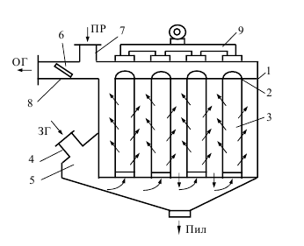
118. | Ступінь очищення від пилу у порожнистих газопромивачах складає …
119. | Який із видів фільтрів є найбільш ефективним для вловлення дрібного пилу?
120. | Механізм осадження пилових частинок за рахунок контакту із рідиною використовується у …
121. | Другий закон термодинаміки характеризує можливість…
122. | Найвищу температуру кипіння серед компонентів повітря має…
123. | Озоновий шар знаходиться на висоті…
124. | Пристрій, який перекачує рідину за допомогою повітря називається…
125. | Що таке парниковий ефект атмосфери?
126. | Процеси, які послаблюють сонячну радіацію в атмосфері.
127. | Газові барометри у якості чутливого елементу використовують…
128. | Відносна вологість повітря – це…
129. | Кількість енергії, що передається випромінюванням одиниці речовини називається…
130. | Геострофічний вітер у північній півкулі спрямований …
131. | Волюметричний метод аналізу оснований на…
132. | Сульфур (ІV) оксид …
133. | Відбір проб повітря на підприємствах першого класу небезпечності проводять…
134. | Сульфатна кислота належить до…
135. | До засобів мокрої пилоочистки не відносять…
136. | У промислових умовах пил металевий уловлюють у …
137. | Наведіть назву очисної споруди  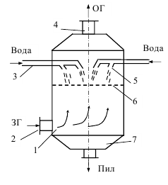
138. | Ступінь очищення від пилу у рукавних фільтрах складає …
139. | Який із видів фільтрів найбільш доцільно застосовувати для вловлення пилу схильного до злипання?
140. | Механізм дифузійного осадження пилових частинок використовується у …
141. | Газ у якому можна знехтувати взаємодією між молекулами і прийняти молекули за матеріальні точки називається…
142. | Процес, при якому гази контактують і змішуються один з одним, а їх молекули перемішуються називається…
143. | Вміст якого компоненту у повітрі найбільший?
144. | Бульбашкові бактерії поглинають із повітря…
145. | Які головні парникові гази в атмосфері?
146. | Інтенсивність сонячної радіації, що надходить до горизонтальної площадки, називають …
147. | Покази барометра приводять до…
148. | Як називається прилад, який вимірює вологість повітря?
149. | За рахунок вмісту Радону радіоактивний фон атмосферного повітря складає…
150. | Основна рушійна сила в атмосфері – це …
151. | Хроматографічний метод аналізу оснований на…
152. | Нітроген (ІV) оксид…
153. | При першому класі небезпечності підприємств санітарно-захистна зона складає…
154. | Термін дії ізолюючого протигазу складає…
155. | До засобів газоочистки відносять…
156. | У промислових умовах пил деревини уловлюють у …
157. | Наведіть назву очисної споруди  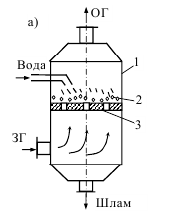
158. | Ступінь очищення від пилу у циклонах складає …
159. | Який із видів скруберів є найбільш ефективним для вловлення пилу?
160. | Механізм відцентрового осадження пилових частинок використовується у …
161. | «Відносна швидкість дифузії газів при однакових умовах оберненопропорційні квадратним кореням з густини цих газів» - це …
162. | Аерозолі – це …
163. | До інертних газів відносяться…
164. | У стані спокою потреба у кисні для людини складає…
165. | Фторхлорвуглеводні (фреони) спричинюють…
166. | Сонячна стала − це кількість сонячної радіації, що надходить на перпендикулярну до сонячних променів одиничну площадку за одиницю часу при середній відстані між Землею та Сонцем.
167. | Покази барометра приводять до…
168. | Густиною водяної пари або тиском водяної пари виражається…
169. | Одиниці вимірювання еквівалентної дози.
170. | Якщо швидкість вітру не більше 0,5 м/с, то такий стан атмосфери має назву…
171. | Спектральний аналіз оснований на…
172. | Аміак…
173. | Приземна концентрація домішки в атмосферному повітрі вимірюється на висоті від поверхні землі:
174. | Використовувати фільтруючі системи індивідуального захисту можна за умови вмісту у повітрі не менше … кисню.
175. | До засобів газоочистки не відносять…
176. | У промислових умовах оксиди сульфуру уловлюють у …
177. | Наведіть назву очисної споруди  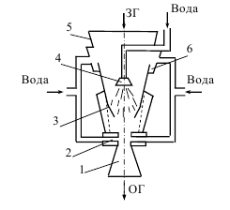
178. | Ступінь очищення від дрібного пилу (<100 мкм) у пилоосаджувальних камерах складає …
179. | Який із видів абсорберів є найбільш ефективним для вловлення газоподібних забруднювачів?
180. | Механізм інерційного осадження пилових частинок використовується у …
181. | Рівняння стану реального газу вивів….
182. | За агрегатним станом аерозолі поділяються на…
183. | На скільки типів поділяють смоги?
184. | При зниженні вмісту кисню у повітрі виникає…
185. | Оксиди нітрогену спричиняють…
186. | За характером зміни температури з висотою атмосферу поділяють на такі шари:
187. | При визначенні тиску не враховується така поправка…
188. | Як називається температура, за якої у процесі охолодження повітря його відносна вологість стає 100%?
189. | Дейтерій – це ізотоп…
190. | Вітер − це…
191. | Атомно-сорбційний аналіз оснований на…
192. | Озон…
193. | Як зміниться відстань (Хм) на який буде відзначатися розрахункова максимальна концентрація забруднюючої домішки (См), якщо збільшити висоту джерела викиду?
194. | Використовувати протигаз можна лише при концентрації шкідливих речовин у повітрі не більше … за об’ємом.
195. | До засобів газоочистки не відносять…
196. | У промислових умовах оксиди нітрогену уловлюють у …
197. | Наведіть назву очисної споруди  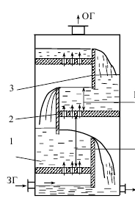
198. | Ступінь очищення від пилу у динамічих пиловловлювачах складає …
199. | Який із видів адсорберів є найбільш ефективним для вловлення газоподібних забруднювачів?
200. | Механізм гравітаційного осадження пилових частинок використовується у …

